Material informativ
cu privire la Stația de Tratare a Levigatului marca KLARWIN®, bazată pe tehnologie DT Pall,
propusă de Process Engineering SRL pentru tratarea levigatului scurs în pârâul Zăpodie, provenind din Depozitul Neconform de Deșeuri Municipal Cluj-Napoca - Pata Rât

Autor: Process Engineering SRL

- LEVIGATUL DE LA PATA RÂT: IMPACTUL ASUPRA MEDIULUI ȘI COMUNITĂȚII LOCALE

Ce conține levigatul generat de Pata Rât. Care este impactul levigatului asupra mediului/comunității locale. Analize și surse științifice

Levigatul, în general, conține o parte din tot ceea ce aruncăm. Cum depozitul de la Pata Rât este foarte vechi (de peste 40 de ani), e foarte probabil ca acolo să fi fost aruncate și deșeuri industriale, nu doar municipale, și e posibil să fi fost aruncate și deseuri periculoase. Conform ultimelor date primite, cu siguranță s-au aruncat nămoluri de la stația de epurare a Clujului.

În literatura de specialitate și în comunitățile de specialiști în tratarea și epurarea apelor, levigatul este considerat un caz unic de apă uzată, mai precis cea mai poluată apă industrială uzată și, de aceea, este cel mai greu de tratat. Printre altele, este foarte greu de tratat pentru că poate conține atât substanțe organice, cât și substanțe anorganice, precum și diverși compuși chimici precum: CCO, CBO, solide în suspensie, solide dizolvate, nitriți, nitrați, amoniu, fosfor, calciu, magneziu, fier, metale grele (bariu, cadmiu, zinc, plumb, cupru etc.), gaz (precum hidrogenul sulfurat) și sulfuri, compuși halogenați etc. Conform tuturor indiciilor, levigatul de la Pata Rât conține toate substanțele enumerate mai sus (care se regăsesc în levigatul de la depozitele ecologice de deșeuri), dar cel mai probabil vom găsi și alte substanțe, întrucât nu s-a depozitat controlat (așa cum am menționat și mai sus, depozitul fiind de peste 40 de ani, e aproape imposibil să avem o evidență exactă a ceea ce s-a depozitat acolo).

În atașament, puteți găsi o anexă pe care noi o folosim la proiectare, cu toți parametrii luați în calcul la proiectarea unei stații de tratare levigat (vezi Anexa 1 – Calitatea Levigatului și Eficiența de Epurare).

Surse pentru analize sunt multe, unele istorice (lucrări de diplomă sau doctorat) și unele actuale, făcute de Apele Române și alte laboratoare de analiză. Menționăm mai jos câteva:

Analize actuale:

La ultimele vizite făcute la depozitul Pata Rât s-au prelevat probe și au fost analizate cu analizoare mobile calibrate și certificate măsurând conductivitatea, ca parametru principal necesar în proiectarea unei stații de tratare levigat.

Atașate sunt poze de la momentul analizării levigatului:

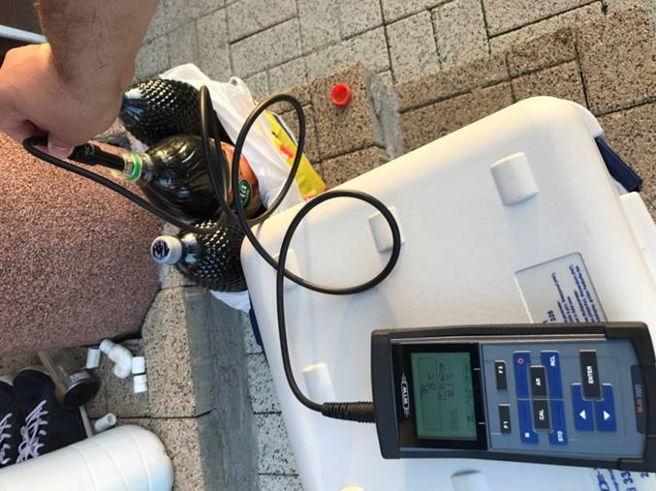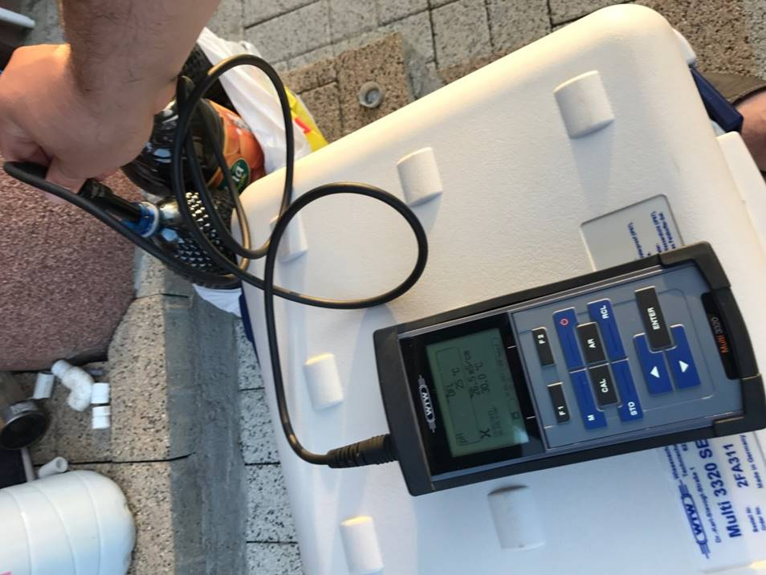

Rezultatele au fost între 11.000 microS/cm2 și 26.000 microS/cm2, adică similar cu cele istorice (despre care veți citi mai jos, la sursele științifice). În concluzie, levigatul are calități și cantități fluctuante și de aceea trebuie aleasă o tehnologie flexibilă și sigură, cum este osmoza inversă.

Atașate sunt și ultimele analize prelevate din mai multe puncte, valorile la majoritatea parametrilor importanți sunt depășite de multe ori.

*Vezi Anexa 2 - Rezultate analize Pata Rât

Surse științifice:

- Referința 1:

Ingineria Mediului şi Antreprenoriatul Dezvoltării Durabile - Vol. 2, Nr. 2 (2013)
ANALIZA LEVIGATULUI GENERAT DE CĂTRE DEPOZITELE DE DEŞEURI
MUNICIPALE NECONFORME ŞI PROPUNERI DE GESTIONARE ÎN VEDEREA
REDUCERII IMPACTULUI ASUPRA MEDIULUI, Dan-Vlad JAŞCĂU1*, Elena Maria PICĂ2,
1 Technical University of Cluj-Napoca, Department Environmental Engineering and Sustainable Development Entrepreneurship, 103-105 Muncii Ave, Cluj-Napoca, Romania
2 Technical University of Cluj-Napoca, Faculty of Materials and Environmental Engineering,Department of Physics and Chemistry, 103-105 Muncii Ave, Cluj-Napoca, Romania

Conductivitatea electrică măsurată în microS/cm are valori cuprinse între 20.600 microS/cm în proba EC 1 şi 25.600 ^S/cm în proba EC 2
Totalul de solide dizolvate în apă are valori cuprinse între 13,200 mg/L şi 16384 mg/L, întâlnită în proba “TDS 2

- Referința 2:

UNIUNEA EUROPEANĂ, GUVERNUL ROMÂNIEI MINISTERUL MUNCII, FAMILIEI ŞI PROTECŢIEI SOCIALE AMPOSDRU Fondul Social European POSDRU 2007-2013, Instrumente Structurale 2007-2013 OIPOSDRU

UNIVERSITATEA TEHNICA “GHEORGHE ASACHI” DIN IAŞI, UNIVERSITATEA „BABEŞ-BOLYAI” DIN CLUJ-NAPOCA, Facultatea de Ştiinta şi Ingineria Mediului

CONTRIBUȚII LA EFICIENTIZAREA SISTEMELOR DE GESTIONARE A DEȘEURILOR MENAJERE (STUDIU DE CAZ: JUDETUL CLUJ)-REZUMATUL TEZEI DE DOCTORAT -
Conducător de doctorat: Prof. univ. dr. Laurentiu Călin BACIU, Doctorand: Gabriela-Emilia POPICA

Interpretarea rezultatelor pentru levigat:

Rezultatele analizelor obținute arată o poluare mare a levigatului în special cu cloruri, sulfați și substanțe extractibile în eter de petrol. De asemenea, levigatul prezintă depășiri ale valorilor limită admise pentru Cu, Ni si P total, precum si depășiri ale valorii limită la azotați. Prezența metalelor în cantități mai mari sau mai mici în levigatul analizat depinde de tipul si cantitățile de deșeuri depozitate, aici referindu-ne în special la cele periculoase menajere, din categoria cărora fac parte si bateriile portabile (Popita et al, 2010).
În ce priveste CCO-Cr, MTS și reziduul filtrat uscat la 105°C, valorile măsurate depășesc cu câteva ordine de mărime valorile limită admise. Se cunoaște că amoniacul prezintă un grad mare de toxicitate pentru majoritatea organismelor din ecosistemele acvatice, concentrațiile crescute de amoniac din ape indicând existenta unei poluări avansate cu substanțe organice. Din rezultatele analizelor rezultă că valorile pentru azotul amoniacal depăsesc cu multe ordine de mărime valoarea limită admisă. Trebuie avut în vedere însă că acest levigat este colectat doar dintr-o anumită parte a depozitului și anume aceea în care nu se mai depozitează deșeuri de mai mult de 10 ani. Restul levigatului se infiltrează direct în sol.(CJ Cluj si CMSSEI, 2009)

Volumul/ suprafața & sursele de levigat de la Pata Rât

Putem izola două surse majore de poluare:

- una este acumularea din amonte de alunecarea depozitului, unde sunt probabil 30-50.000 metri cubi de levigat diluat, dar care are valori peste cele admise conform NTPA 001 și poluează în acest moment pânza freatică, aducând riscuri majore la distrugerea terasamentului centurii și la poluarea masivă a Someșului, dacă se va sparge zidul natural format din deșeuri la alunecarea depozitului

- a doua sursă, continuă și puternic polua(n)tă, din lateralul depozitului, după zidul natural format prin alunecarea depozitului, unde se estimează că zilnic curg între 100-200 metri cubi de levigat în Zăpodie și apoi în Someș, dar nu înainte ca acest levigat să treacă prin zone pe unde, pe lângă poluarea albiei, a pânzei freatice și a Someșului, ajunge să fie băut de animale și probabil ajunge în laptele de consum și în produsele lactate derivate (avem filmări în acest sens, iar efectele asupra copiilor pot fi devastatoare)

- METODA UTILIZATĂ: OSMOZA INVERSĂ

Osmoza inversă este o tehnologie de tratare membranară, dar ca teorie e definită fizico-chimic: prin membrana de osmoză inversă se separă substanțele nocive din levigat de apă – practic, după membrană trece doar apa ultrapură.

Principalul avantaj al acestei tehnologii este flexibilitatea, adică oricât de diferite sunt cantitățile și calitățile levigatului ce trebuie tratat, rezultatul final este mereu de cea mai înaltă calitate și ultra pur.

Apoi, costurile investiției, precum și cele de operare sunt mici, fiind una dintre tehnologiile cele mai ieftine și de fapt, singura care poate să trateze sigur și eficient levigatul.

În Europa este principala tehnologie folosită, iar în România este unica tehnologie eficientă folosită pentru tratarea levigatului.

Etapele procesului tehnologic

Levigatul este preluat printr-o pompă submersibilă comandată de PLC-ul stației, apoi din lagună este trimis în stație într-o etapă de prefiltrare, iar apoi, în două trepte de osmoză inversă, cu tehnologie revoluționară, la presiuni de cca 90 bari, astfel încât randamentul să fie unul maximal la un cost de operare minimal.

După treptele de osmoză inversă, mai există două trepte de tratare a levigatului provenit de la osmoza inversă: una de strippare și una de schimbător de ioni, pentru a elimina și ultimii parametri rămași în apa curată înainte de deversare în pârâul Zăpodie.

Parametrii urmăriți

În principal, stația se ghidează după pH, temperatură, presiune și conductivitate, se măsoară continuu și se trimit date la PLC, care, în funcție de softul instalat, trimite comenzi în stație și ajustează procesul de tratare. Măsurările sunt digitale și analogice pentru dubla verificare.

*Cât din levigatul existent poate fi epurat cu ajutorul stației/stațiilor d-voastră și în cât timp?

Instalațiile de tratare a levigatului se dimensionează în funcție de datele de proiectare specifice fiecărui proiect, pentru a putea garanta performanțele solicitate de către beneficiar.

Stația contractată de către Consiliul Județean Cluj pentru proiectul de la Pata Rât poate trata o cantitate de 165 m3 de levigat zilnic, fiind capabilă să obțină o calitate a apei epurate în standardele impuse de către NTPA001.

*Puteți monta mai multe stații, pentru a rezolva problema complet?

Da. Acesta este avantajul acestei tehnologii, că este flexibilă și ușor de implementat - practic, prin instalarea mai multor statii corect dimensionate în parallel, se pot cumula capacitățile de tratare a fiecărei instalații.

Totuși, în cazul Pata Rât, înainte de orice capacitate suplimentară de tratare față de cea contractată, este esențială colectarea controlată a întregii cantități de levigat provenit din corpul rampei, astfel încât să se evite deversarea necontrolată a acesteia în natură. Abia după acest pas esențial, se poate evalua eventuala necesitate de instalare de capacitate suplimentară de tratare.

Montarea stației de epurare

Stația este contractată și deja gata de livrare din data de 25 octombrie, în fabrica de la Hamburg, 5 zile maxim durează punerea în funcțiune a stației dacă lucrările civile necesare sunt finalizate. Lucrările civile necesare instalării și funcționării centrului de tratare a levigatului pot fi executate în condiții normale în cca 30 de zile de la preluarea terenului.

*Unde va fi amplasată stația mai precis? E nevoie de exproprierea terenului?

Lângă depozit, pe terenul ce a fost propus de către Consiliul Județean Cluj în caietul de sarcini din licitația de atribuire a contractului. Nu e necesară neapărat expropierea, se poate și închiria sau se pot găsi alte forme de preluare temporară.

*Cum ar afecta perioada de iarnă (îngheț, temperaturi scăzute, ninsori etc) procesul de epurare/funcționarea stației?

Atât timp cât levigatul ne este livrat lichid, putem trata. Fenomenele menționate pot influența cu siguranță posibilitatea executării lucrărilor deconstructii civile necesare acestui proiect care cuprind excavațiii, terasamente, aducțiuni, turnare fundații etc. Acest lucru nu reprezenta un risc la data încheierii contractului (16.10.2017), având în vedere obligația de a finaliza în 30 de zile aceste lucrări.

- UN PRODUS MARCA KLARWIN®, CU LICENȚĂ TEHNOLOGICĂ DT PALL

Stația este produsă în Hamburg, Germania, în fabrica unde s-a inventat și dezvoltat tehnologia DiscTube Modules pentru tratarea levigatului.

Vorbim de compania cu cea mai mare experiență de pe piață, fiind și singura companie care are o echipă de service locală, în România.

Mai multe detalii despre experiența Process Engineering în România, în Anexa 3 – Tratarea Levigatului în România.

AVANTAJE ÎN RAPORT CU CONCURENȚA

*Mai sunt și alți furnizori în țară, care pot oferi soluții alternative? Dacă da, care sunt avantajele pe care le oferiți în comparație cu aceștia?

Da, dar nu au experiența și competențele noastre. Au experiență de doar 3-5 ani pe piață și 1-2 echipamente livrate, iar la unele tot noi le facem service, pentru că nu au echipă locală, în România, de service.

Din cunoștințele noastre, instalațiile furnizate de către Process Engineering sunt singurele aflate în funcțiune în parametrii de proiectare.

*Ne puteți oferi câteva exemple de bune practici/situații similare în care soluția propusă/stația a avut rezultatele așteptate/peste așteptări?

Atașăm nenumărate scrisori de referință locale și internaționale. (Vezi Anexe)

*Ce se mai poate face pentru levigatul scurs deja în Someș?

Din păcate, nu cred ca se mai poate face ceva.

